**Державний вищий навчальний заклад**

**Ужгородський національний університет**

**Факультет інформаційних технологій**

**Практична робота № 5**

**Тема:** Алгоритми сортування.

Виконав студент І курсу

Спеціальності «Інженерія

програмного забезпечення»

Боднарчук Роман Романович

**Ужгород-2025**

**Мета:** закріплення навичок роботи з масивами, освоєння найпростіших алгоритмів сортування.

**Завдання до роботи:**

1. Згенерувати одновимірний (або двовимірний, в залежності від варіанту) масив цілих чисел розмірністю згідно варіанту. Елементи масиву задати випадковим чином в діапазоні 0 ... 50. Виконати друк цього масиву на екран.
2. Виконати обробку масиву відповідно до варіанту. При створенні програми використати вказаний алгоритм сортування. **Алгоритм сортування повинен бути написаний самостійно, без використання вбудованих функцій сортування.**Виконати друк відсортованого масиву на екран.
3. Оформити звіт та завантажити звіт в системі електронного навчання ДВНЗ «УжНУ» в установлений термін.
4. Підготувати відповіді на контрольні питання.

# Хід роботи

**Варіант 2**

1. Відсортувати одновимірний масив довжиною N = 55 за зростанням

методом вибору.

const list = [];

for (let i = 0; i < 55; i++)

    list.push(Math.floor(Math.random() * 55));

console.log("Несортований масив:", list);

console.log("Сортований масив:", selectionSort(list));

function selectionSort(list) {

  const n = list.length;

  for (let i = 0; i < n - 1; i++) {

      let minIndex = i;

      for (let j = i + 1; j < n; j++) {

          if (list[j] < list[minIndex]) {

              minIndex = j;

          }

      }

      if (minIndex !== i) {

          let temp = list[i];

          list[i] = list[minIndex];

          list[minIndex] = temp;

      }

  }

  return list;

}

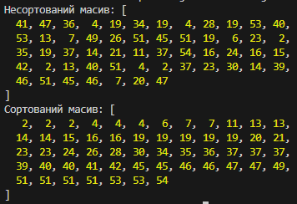

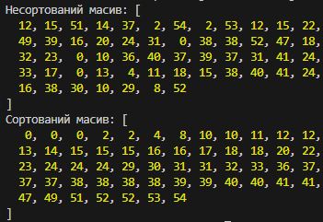

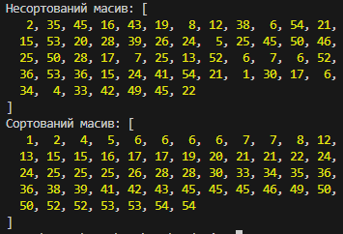

**Питання для самоконтролю**

1. Для чого потрібні алгоритми сортування?

**Відповідь:** Алгоритми сортування використовуються для упорядкування набору даних у відповідно до певного критерію, такого як зростання або спадання значень. Це дозволяє ефективно шукати, фільтрувати та працювати з даними.

1. З яких основних частин складається будь-який алгоритм сортування?

**Відповідь:** Будь-який алгоритм сортування складається з трьох основних частин:

* **Порівняння:** Визначення порядку елементів у вхідному наборі даних.
* **Перестановка:** Обмін або переміщення елементів для впорядкування їх у правильному порядку.
* **Завершення:** Підтвердження та завершення сортування, коли всі елементи вже відсортовані.

1. Які основні параметри алгоритмів сортування ви знаєте?

**Відповідь:** Основні параметри алгоритмів сортування включають:

* **Часову складність:** Кількість операцій, потрібних для впорядкування даних.
* **Просторову складність:** Обсяг пам'яті, необхідний для виконання алгоритму.
* **Стійкість:** Збереження порядку елементів з однаковими значеннями.
* **Внутрішня або зовнішня сортування:** Залежно від того, чи може алгоритм працювати в обмеженому обсязі пам'яті або вимагає зовнішніх ресурсів.
* **Адаптивність:** Здатність алгоритму адаптуватися до вже відсортованих даних.
* **Сортування на місці:** Можливість сортувати дані без додаткового використання пам'яті для збереження тимчасових даних.

1. Поясніть принцип роботи сортування вибором.

**Відповідь:** Сортування вибором працює шляхом пошуку найменшого (або найбільшого, залежно від порядку сортування) елемента у вхідному списку і обміну його з першим елементом. Після цього процес повторюється для підсписку, який не включає вже відсортовані елементи, доки всі елементи не будуть впорядковані.

1. Поясніть принцип роботи сортування методом простого обміну.

**Відповідь:** Сортування методом простого обміну (також відоме як сортування бульбашкою) працює шляхом порівняння пар сусідніх елементів у списку і обміну їх, якщо вони знаходяться в неправильному порядку. Цей процес повторюється для всього списку до тих пір, поки всі елементи не будуть впорядковані.

1. Які методи покращення алгоритму сортування методом простого обміну ви знаєте?

**Відповідь:** Деякі методи покращення алгоритму сортування методом простого обміну включають:

* **Зупинка після першої ітерації:** Якщо під час ітерації не було здійснено жодного обміну, сортування можна завершити, оскільки список вже відсортований.
* **Зменшення діапазону порівнянь:** Після кожної ітерації найбільший (або найменший) елемент вже встановлюється на правильному місці, тому наступна ітерація може ігнорувати його.
* **Конвертація в цикл з внутрішнім прапорцем:** Замість використання вкладених циклів для порівнянь і обмінів, можна використовувати один цикл з прапорцем, який показує, чи відбувались обміни під час поточної ітерації.

**Висновки:** У ході виконання Практичної роботи №5, я написав Алгоритм сортування. Робота з алгоритмами сортування дозволяє ефективно впорядковувати дані за різними критеріями, такими як зростання або спадання значень. Вона базується на порівнянні та перестановці елементів у вихідному наборі даних. Вибір конкретного алгоритму сортування залежить від конкретних потреб задачі та характеристик вхідних даних. Робота з алгоритмами сортування важлива для ефективної організації даних у відповідності з певним критерієм. Різні алгоритми мають свої переваги та недоліки, які потрібно враховувати при виборі найкращого для конкретної задачі. Використання алгоритмів сортування допомагає забезпечити швидкий та ефективний доступ до даних.

Зробив алгоритм який відсортовує одновимірний масив довжиною N = 55 за зростанням методом вибору. Зробив вивід несортованого масиву і потім відсортованого масиво із зростанням. Тим самим набув практичних навичок із виконанням алгоритмів та зробив висновок.